Налоговые вычеты - от возможности до получения
Налоговые вычеты помогут сэкономить и восстановить семейный бюджет. Все мы платим налоги, и за часть из них государство готово вернуть часть денег.
Процедура получения довольно сложная, в ней легко можно запутаться. В статье мы расскажем, кто и на каких основаниях может получить налоговый вычет, как это сделать, какие тонкости все себе скрывает процедура, и нужно ли обращаться за помощью к посредникам.
Что такое налоговый вычет
Под налоговым вычетом подразумевается сумма, на которую уменьшается налогооблагаемый доход. Почти каждый гражданин РФ старше 18 лет платит НДФЛ с одного из своих видов доходов. Вы заплатили за лечение, учёбу в ВУЗе, купили дом или пополнили ИИС (Индивидуальный инвестиционный счет), и у вас автоматически возникает право вернуть часть уплаченного НДФЛ.
Сделать это можно с помощью государства, которое вернёт часть налогов. Для этого гражданин подаёт в налоговую декларацию 3- НДФЛ и документы, которые подтверждают его право на вычет. Также можно вернуть деньги через работодателя. Налоговая предоставляет гражданину уведомление, которое он отдаёт в бухгалтерию работодателя. В течение некоторого времени последний перестаёт удерживать НДФЛ при выплате зарплаты.
На получение вычета могут рассчитывать только резиденты Российской Федерации, которые имеют официальный доход, облагаемый налогом НДФЛ со ставкой 13%. Налоговый вычет доступен к возврату в течение трёх лет с момента оплаты расходов.
Изменения 2021 года
В апреле 2021 года в Госдуме утвердили закон, упрощающий процедуру получения части вычетов. До нынешнего года вычеты применялись ко всем доходам, облагающимися 13% ставкой. Теперь доходы физических лиц делятся на основную и неосновную базы.
Неосновная налоговая база включает такие доходы, как продажа ценных бумаг или выигрыш в лотерее. К основной относятся доходы со ставкой 13-15%. Вычеты к доходам основной базы применяются свободно, а к неосновной только в трёх случаях:
- Вычет при переносе убытков на будущие периоды.
- Вычет на долгосрочное владение ценными бумагами.
- Вычет на доходы от ИИС типа Б.

С 2022 года вычеты можно вернуть в упрощенном порядке, без подачи декларации 3-НДФЛ.
Налоговые вычеты будут представляться налогоплательщикам в проактивном режиме посредством взаимодействия через "Личный кабинет налогоплательщика для физических лиц"
Источником данных, подтверждающих право на вычет, будет информация, имеющаяся в распоряжении налоговых органов, в том числе, полученная налоговыми органами в рамках информационного обмена с внешними источниками – налоговыми агентами (банками), органами исполнительной власти.
По факту поступления от налоговых агентов (банков) сведений налогоплательщиков проинформируют специальным сообщением в "Личном кабинете налогоплательщика для физических лиц".
В случае наличия права у налогоплательщика на получение налогового вычета, налоговым органом налогоплательщику будет направлено в "Личный кабинет налогоплательщика для физических лиц" предзаполненное заявление для его утверждения.
Такое заявление налоговый орган будет формировать не позднее 20 марта (по сведениям представленным до 1 марта) и не позднее 20 дней в случае представления сведений после 1 марта.
Поэтому, до появления предзаполненного заявления в "Личном кабинете налогоплательщика для физических лиц" не требуется осуществлять каких-либо действий.
Как налоговые органы получают сведения для подтверждения права налогоплательщиков на вычет?
Сведения, необходимые для получения вычетов (об операциях на индивидуальных инвестиционных счетах физических лиц и по приобретению недвижимого имущества), направляются только теми налоговыми агентами (банками), имеющими соответствующие лицензии на осуществление банковских операций, на осуществление брокерской деятельности либо деятельности по управлению ценными бумагами, которые участвуют в обмене информацией с ФНС России в соответствии с Правилами обмена информацией в целях предоставления налоговых вычетов в упрощенном порядке
Присоединение налоговых агентов (банков) к такому взаимодействию с налоговыми органами осуществляется в добровольном порядке.

Что необходимо сделать для того, чтобы налоговый агент (банк) представил сведения в налоговый орган?
Для уточнения возможности получения налоговых вычетов в упрощенном порядке следует обратиться к налоговому агенту (банку), с которым заключен договор по приобретению имущества или договор на ведение индивидуального инвестиционного счета.
Виды вычетов
На данный момент, по доходам, полученным за 2021 год, можно воспользоваться имущественными, стандартными, социальными, профессиональными и инвестиционными вычетами.
Имущественные
Имущественный вычет может получить гражданин, совершавший операции с недвижимостью в течение последних трёх лет. Сюда входит продажа имущества, покупка земли, жилья или его строительство. Ст. 220 НК РФ описывает весь список операций с имущественным вычетом.
Социальные
На социальный налоговый вычет может рассчитывать гражданин-резидент Российской Федерации, у которого за предыдущий год был один из видов расходов:
- Независимая оценка квалификации.
- Собственное обучение, а также детей, сестёр и братьев.
- Накопительная часть пенсии.
- Благотворительность.
- Негосударственное пенсионное обеспечение или страхование.
- Лечение: покупка лекарств для себя, супруга, детей и родителей.
120000 рублей – максимальная сумма, на которую можно рассчитывать. Сюда не входят благотворительность, обучение и дорогостоящее лечение. Расходы на благотворительность позволяют сократить годовой доход на 25%, обучение детей позволяет вернуть до 50000 рублей на каждого ребёнка, расходы на дорогостоящее лечение принимаются к вычету без ограничений.
Стандартные
Стандартный налоговый вычет делится на 2 вида: на ребёнка и на себя.
Последний вычет предоставляют некоторым категориям физических лиц: инвалиды детства, «чернобыльцы», родители и супруги военных, погибших при исполнении и т.п. Ст. 218 НК РФ определяет полный перечень всех категорий граждан, которые могут рассчитывать на этот вид вычета. Если физическому лицу положено несколько видов вычетов, то государство предоставит ему максимальный.
На вычет на ребёнка могут рассчитывать оба родителя, опекуны, усыновители и т.п. Главное, чтобы они по закону обеспечивали ребёнка. Государство осуществляет вычет с месяца рождения ребёнка и до 18 или 24 лет, если он обучается очно. Родители могут рассчитывать на денежное пособие в размере 500 – 3000 рублей. На сумму влияет категория налогоплательщика.
Чем больше детей, тем больше сумма вычета. Государство не предоставляет вычеты родителям, если их доход с начала года выше 350000 рублей.
Инвестиционные
Инвестиционным налоговым вычетом могут воспользоваться граждане РФ:
- Получившие доход по операциям, которые учитываются на ИИС.
- Вносившие деньги на ИИС (до 400 000, то есть можно получить до 52 000 вычета).
- Получившие доход по операциям с ценными бумагами.
Профессиональные
Вычет положен индивидуальным предпринимателям и тем, кто получает доходы с профессиональной деятельности. Воспользоваться профессиональным вычетом могут следующие граждане:
- Нотариусы.
- Авторы, получающие вознаграждение.
- Индивидуальные предприниматели, которые платят 13% НДФЛ.
- Адвокаты.
- Физические лица, не имеющие статус ИП, но работающие по гражданско-правовым договорам.
- Самозанятые.
- Люди, занимающиеся частной практикой.

Кто может получить налоговый вычет
Вычеты из бюджета возвращают фактически уплаченный налог. Права на вычет имеет гражданин, который является резидентом РФ, работает официально, платит НДФЛ, имеет права на налоговые вычеты и подтверждающие это право документы. Полный список лиц, которые могут получить налоговый вычет, указан в статьях 218 – 221 НК РФ.
Имущественный | Налогоплательщик, продавший или купивший имущество, построивший жилье или приобрётший землю для этого.
Стандартный | Инвалиды детства и 1,2 групп, родители и супруги погибших военнослужащих, участники ВОВ, «чернобыльцы», родители несовершеннолетних детей.
Социальный | Люди, потратившиеся на обучение детей, сестёр и братьев, самих себя, лечение близких родственников, имеющие расходы на накопительную часть пенсии, добровольное страхование, благотворительность.
Инвестиционный | Налогоплательщики, получившие доход по операциям ИИС, вносящие деньги на свой ИИС, проводящие операции на рынке ценных бумаг и получившие с них доход.
Профессиональный | ИП, самозанятые, люди, работавшие по гражданско-правовому договору, адвокаты, нотариусы, авторы, которые получили доход за создание или использование произведений науки, литературы, искусства и т.п.
Как получить налоговый вычет
Любой гражданин, который подходит под условия получения налогового вычета, указанные выше, может получить его через налоговую или работодателя. В первом случае ему вернут деньги, а во втором работодатель не будет удерживать НДФЛ из его заработной платы.
Для получения налогового вычета нужны следующие документы:
- ИНН и копия паспорта.
- Декларация 3-НДФЛ. С её помощью можно получить вычет только в налоговой инспекции. Подаётся оригинал. Заполнить можно самостоятельно или через посредника.
- Справка о доходах по форме 2-НДФЛ.
Эти документы должны быть почти в каждом случае. В зависимости от вида налогового вычета понадобятся другие виды документов. Это могут быть копии платёжных документов на покупку недвижимости, оплату обучения, лечение, пополнение ИИС и т.п. Для выплаты на детей понадобятся справки, касающиеся ребёнка. Каждый конкретный случай подробно расписан в Налоговом Кодексе РФ (статьи 218 – 221).
С 2022 года для получения некоторых видов налоговых вычетов (инвестиционных и имущественных) не придётся подавать декларацию.
Как и когда подавать декларацию
Декларация по форме 3-НДФЛ подаётся за каждый год отдельно по форме, которая действовала в предыдущем году. Декларацию можно подать в личном кабинете на сайте nalog.ru. Она подписывается электронной подписью и отправляется в налоговую инспекцию. То есть для этого не нужно посещать налоговую, все оформляется онлайн, документы подтверждающие право на вычет прикрепляются при вводе декларации. Также декларация подаётся в ФНС лично, через представителя, по 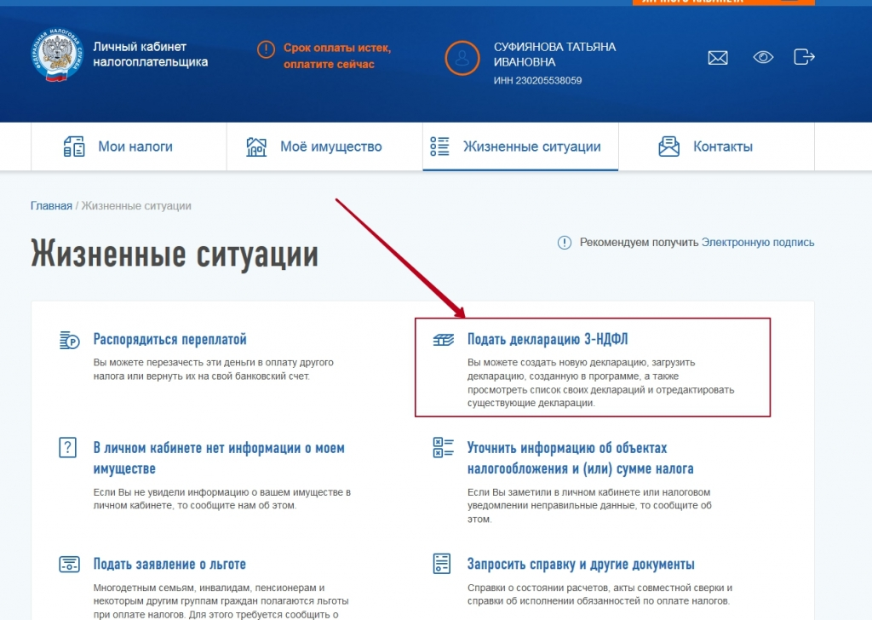

Если кроме имущественного вычета у вас в декларации будет указан доход, полученный в прошлом году, то вы должны подать декларацию до 30 апреля. Если гражданин предоставляет налоговую декларацию, желая получить налоговые вычеты по НДФЛ (стандартные, социальные, инвестиционные, имущественные при покупке жилья), то подать её он может после 30 апреля. Налоговые санкции в этом случае к нему применены не будут.
Что ещё нужно учесть при заполнении декларации
Гражданину стоит помнить о подтверждающих документах, если он заполняет налоговую декларацию, чтобы получить налоговый вычет. Каждый вычет подразумевает свой перечень документов, без которого инспектор откажет в нем. Поэтому стоит помнить обо всей документации и заявлении на возврат налога. Налоговая будет проверять до 3 – 4 месяцев.
Если резидент за предыдущий год оплачивал своё обучение, лечение, пополнял ИИС, то ему нужно подавать только одну декларацию, в которой он заявит несколько налоговых вычетов. Не нужно подавать налоговую декларацию к каждому из вычетов.
Не стоит указывать все источники дохода, если для они не нужны для получения налогового вычета. НК РФ разрешает не указывать в декларации доходы, налог с которых полностью удержан и не мешает получить налоговый вычет.
Если декларация подана, а заявитель только потом обнаружил ошибку, то изменять в ней ничего нельзя. Он должен заново подать исправленную версию.
Сроки возврата налогового вычета
Налоговая инспекция сначала проверит все данные. Она может запросить информацию в Росреестре или другом органе. Благодаря поправкам, внесённым в НК в апреле 2021 года, некоторые налоговые вычеты с 2022 года можно получить без декларации и подачи документов.
Заявление, которое гражданин подал на упрощённый вычет, налоговая инспекция проверит за 30 дней с даты его подачи. В некоторых случаях срок может быть продлён до 3 месяцев. После принятия положительного решения деньги перечисляются в течение 15 дней.
Если подаётся декларация к обычному налоговому вычету, то ревизоры могут проверять её в течение 3 месяцев. Если вычет подтверждается, то деньги перечислят в течение месяца. Таким образом, сроки возврата налогового вычета в этом случае – от 4 месяцев.
Частые проблемы и ошибки
Если неправильно подать документы для налогового вычета, то можно не только получить отказ инспекторов, но и нажить серьёзные проблемы. Ниже подробно о типичных ошибках и проблемах:
- Подавая документы через личный кабинет на сайте nalog.ru большинство заявителей не контролируют процесс принятия. Документы могут отправиться, но не получить статус «принято». Так декларация может висеть несколько месяцев. Поэтому всегда нужно отслеживать весь процесс подачи документов в налоговую инспекцию.
- Часть резидентов-заявителей не прикладывают документы, которые подтверждают право на вычет. Декларация без сопутствующих справок – обычное заявление о намерении получения вычета.
- Некоторые граждане запрашивают вычет в неправильной последовательности. Если человек купил недвижимость, то ему доступен имущественный вычет и покупке недвижимости и по процентам, уплаченным по ипотеке. Последний вычет предоставляется только на 1 объект. Чтобы получить сразу два вычета, то сначала запрашивается вычет за покупку недвижимости, налоговая выплачивает его, а потом подаётся запрос на вычет процентов по ипотеке.
- Нельзя запрашивать остаток социального вычета. Он получается только за тот год, когда заявитель понёс по нему расходы. Если человек полностью вычет не получил, но в следующем году остаток пропадёт.
- Чтобы получить налоговый вычет, нужно подавать документы в налоговую по адресу регистрации, а не фактического проживания. Люди часто путают адреса. Инспектор налоговой службы не примет документы, если адрес регистрации не совпадёт с инспекцией. Если место прописки далеко от места проживания, то лучше подать декларацию через nalog.ru или по обычной почте.
- Иногда граждане рассчитывают получить возврат больше суммы оплаченных налогов. Резидент должен самостоятельно подсчитать, сколько он может вернуть денег, чтобы инспектор не отклонил его декларацию.
Можно ли разделить затраты на лечение между мужем и женой, если договор один?
Предположим, что супруги рассчитывают на налоговый вычет в размере 120000 рублей. Затраты на лечение, которое понесли они оба, муж и жена могут распределить в любой пропорции. Для этого нужно составить заявление о распределении расходов по одной справке. Но его должны подписать оба супруга.
Если лечение частично оплатил работодатель, то можно ли получить налоговый вычет за него?
В этом случае принять к вычету можно только сумму, уплаченную работником. Деньги за оплаченные работодателем расходы вернуть нельзя.
Человек купил квартиру и стал получать по ней налоговый вычет, но до получения всей суммы, продал эту недвижимость. Будет ли он продолжать получать налоговый вычет?
Будет. Продажа квартиры не мешает получению вычета.
Какой порядок получения вычетов считается приоритетным?
Лучше всего сначала получить социальный, а потом имущественный вычеты. Гражданин должен написать заявление, где укажет их очерёдность. Важно успеть получить социальный вычет, поскольку на следующий год, в отличие от имущественного, он сгорит.
Может ли гражданин получить вычет на покупку квартиры, если он официально не работал?
Не может, поскольку налоговый вычет – возврат уплаченного резидентом НДФЛ. Если человек не работает, то он не платит налог, значит и вычитывать сумму не с чего. Для получения вычета нужно устроиться на работу и уплатить подоходный налог.
Если человек приобрёл квартиру у родителей или детей, то может ли он рассчитывать на налоговый вычет?
Не может. Согласно НК РФ, имущественный вычет не предоставляют в случае сделки купли-продажи между взаимозависимыми физическими лицами.
Выводы
- Налоговый вычет может получить гражданин РФ, который за предыдущий год уплатил НДФЛ по одному из своих видов доходов.
- Налоговый вычет может быть: имущественным, социальным, профессиональным, инвестиционным, стандартным.
- Налоговый вычет может выплатить налоговая инспекция путём перечисления денег на счёт или работодатель, который не будет удерживать НДФЛ с зарплаты.
- Для получения большинства вычетов нужно подать декларацию 3-НДФЛ с сопутствующими документами.
- С 2022 года от подачи документации освобождаются получатели инвестиционных и имущественных вычетов.Речь идет об упрощенном порядке подачи заявления.
- По большинству налоговых вычетов декларация подаётся в течение года, идущего следующим за тем, когда были понесены расходы.
- Срок проверки декларации, возврата денег в налоговой может составить до 4 месяцев.

